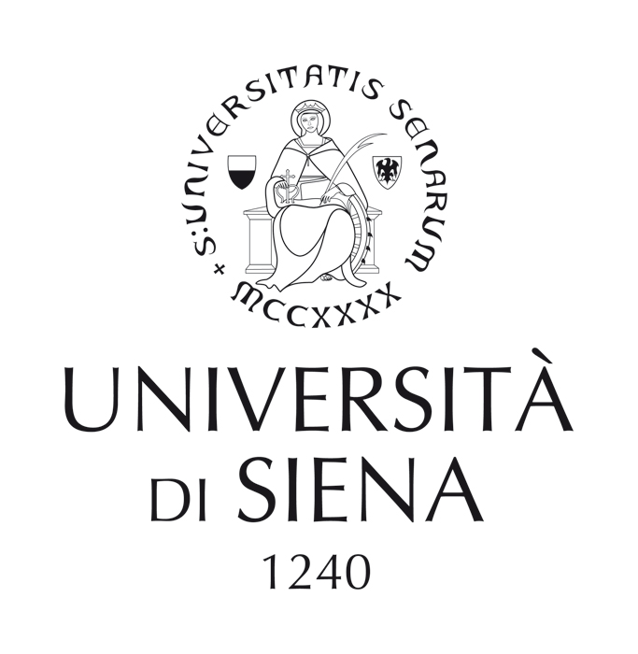

Premio di laurea Miriam Mafai

Il Lions club di Chiusi (SI) premierà con 1.500 euro
la migliore tesi magistrale in Lettere moderne su
“Letteratura, cultura e impegno civile nell’Italia contemporanea”
discussa a Siena tra settembre 2018 e luglio 2019.
Il Premio è intitolato alla memoria di Miriam Mafai (1926-2012),
scrittrice ed editorialista del quotidiano “la Repubblica”.

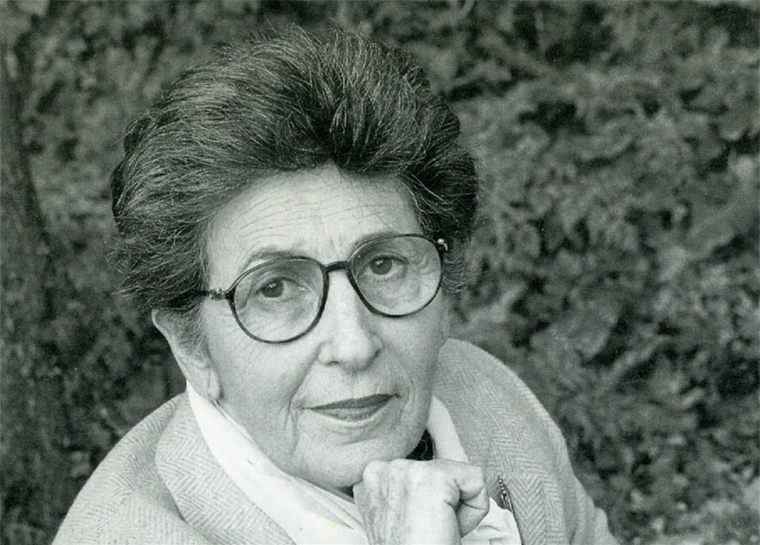

Consulta il bando sulla pagina Premi di studio dell’Università di Siena
o fotografa questo codice QR


Dipartimento di filologia e critica delle letterature antiche e moderne

